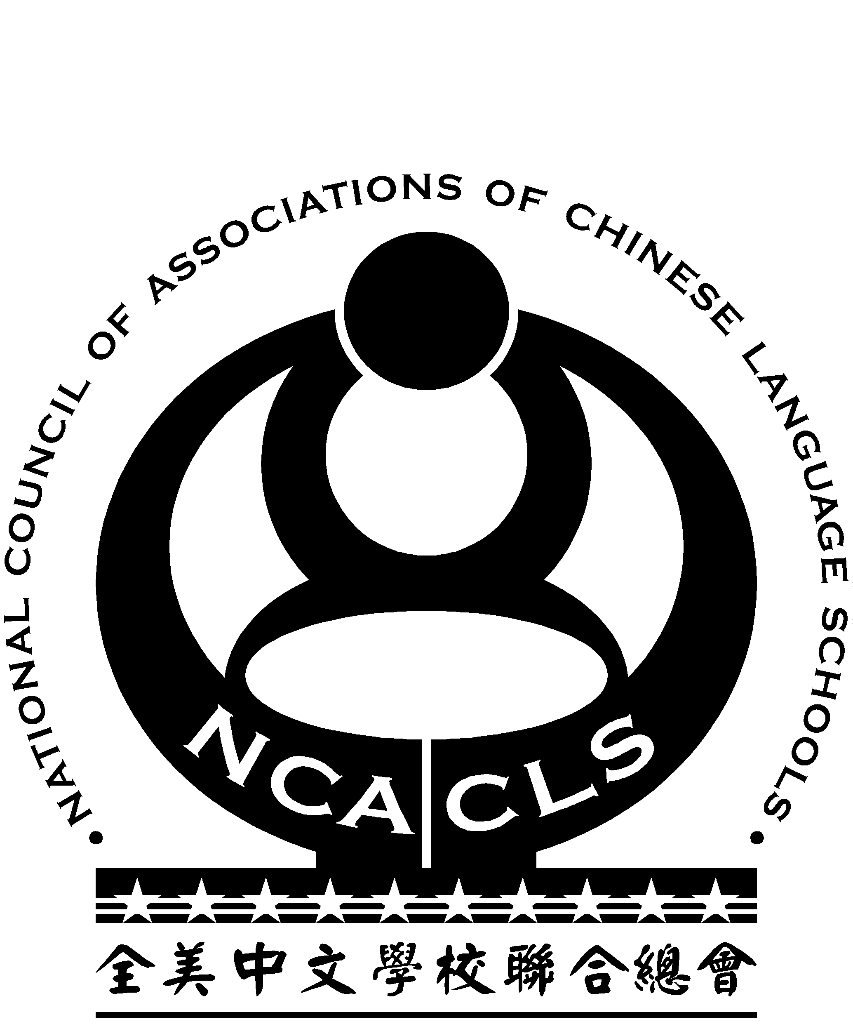
全美中文學校聯合總會-教育研究發展委員會 Page#______
National Council of Associations of Chinese Language Schools

Educational Research and Development Committee
18822 Pinto Lane, Santa Ana, CA 92705
Phone：（714）628-1899

2017全美 SAT中文模擬考試
報考學生名單表
------------------------------------------------------------------------------------------------------------

School code (不知道School Code者可留白)

學校名稱 : (中)： (英) _______
校長/聯絡人 :
電話 : Email :
報名人數:___________ 報名費(總計): ______________ 支票號碼:_____________

學生名單(Student Code由學校自定，由00001起,請連號）

Student Code |  |  |  |  | 學生姓名Name |  | Student Code |  |  |  |  | 學生姓名Name
 |  |  |  |  | 中文姓名 | （英）Type |  |  |  |  |  | 中文姓名 | （英）Type

2017全美 SAT中文模擬考試 Page#____
報考學生名單表 (續頁)

學校名稱 : (中)： (英) _______

School Code

Student Code |  |  |  |  | 學生姓名Name |  | Student Code |  |  |  |  | 學生姓名Name
 |  |  |  |  | 中文姓名 | （英）Type |  |  |  |  |  | 中文姓名 | （英）Type

